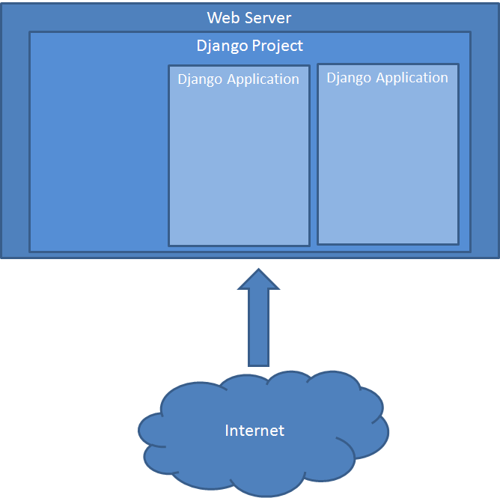En la imagen se muestra como el proyecto de Django se encuentra dentro del servidor. Django es un Framework que actúa de intérprete entre el servidor web y la aplicación Python. Dentro del proyecto de Django podemos definir tantas aplicaciones como queramos, en nuestro caso solo hemos creado una de nombre “rango”.

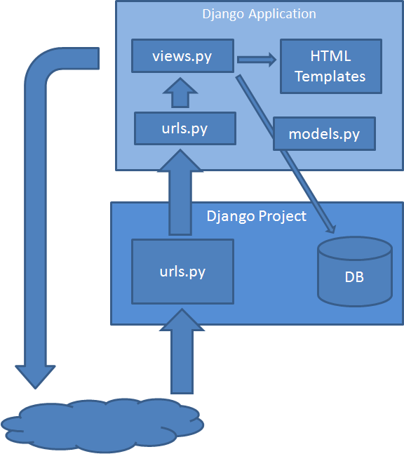En Django se sigue una arquitectura MVC con una ligera variación, el Controlador se sustituye por Template (MVT).

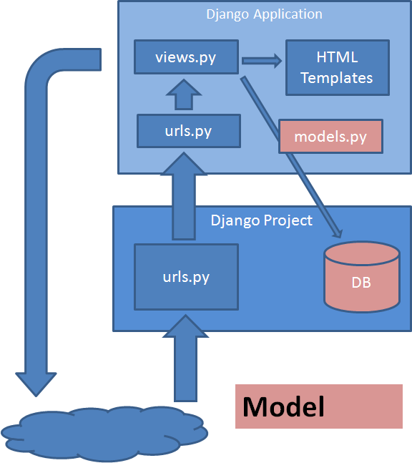El Modelo lo constituyen los datos de la Base de datos ubicada en el servidor.

Django facilita el proceso de creación de la base de datos puesto que solo tenemos que definimos los datos en forma de clases de Python. El propio Django se encarga de traducir estas clases a SQL y crear sus respectivas tablas.

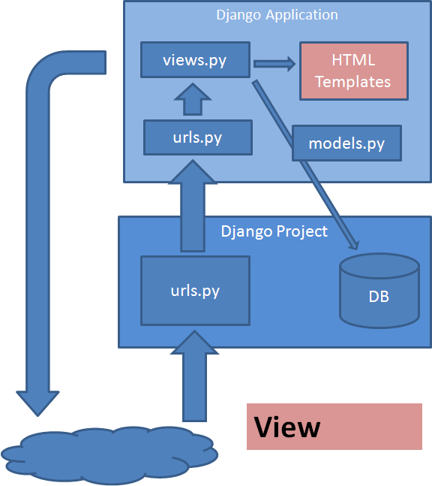Las templates son ficheros HTML que tienen parámetros que sustituimos con datos del modelo. Por tanto las templates definen cómo se muestran los datos del modelo al usuario.

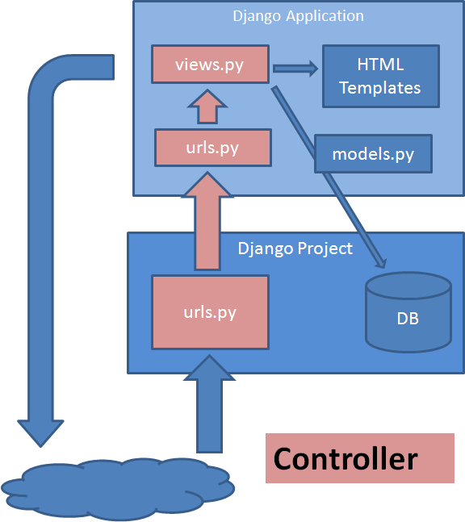Cuando una petición HTML llega al servidor, Django busca en el fichero urls.py un patrón que coincida con esa petición. A continuación la petición se manda a el fichero urls.py de una u otra aplicación en función de qué patrón coincida con ella. Si ninguno coincide se produce un error.

Cada URL se corresponde con una vista definida en el fichero views.py. En estas vistas se definen las variables que rellenarán las plantillas o templates HTML definidas en el directorio template. En este fichero de views es donde realizamos las consultas a la base de datos y en los templates definimos cómo se muestran.